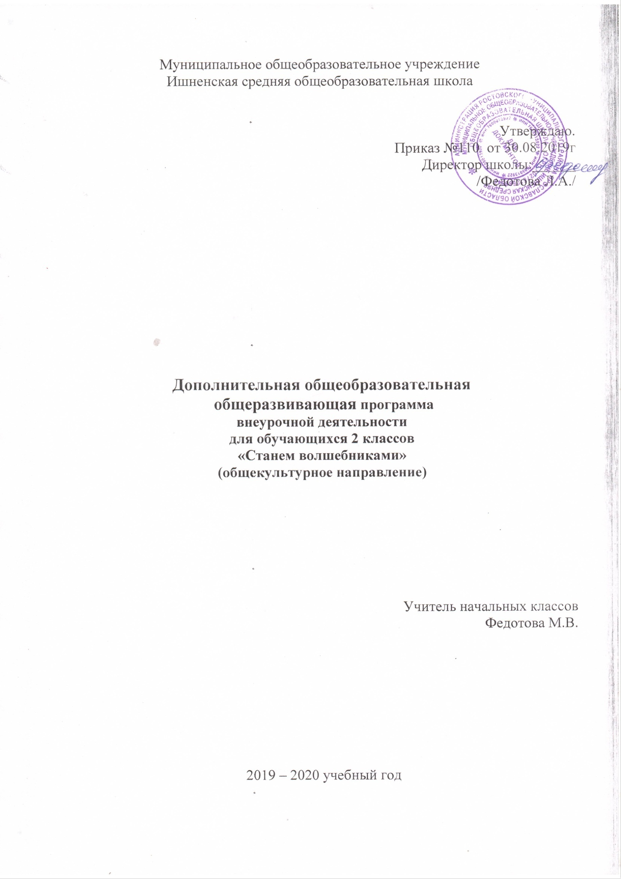
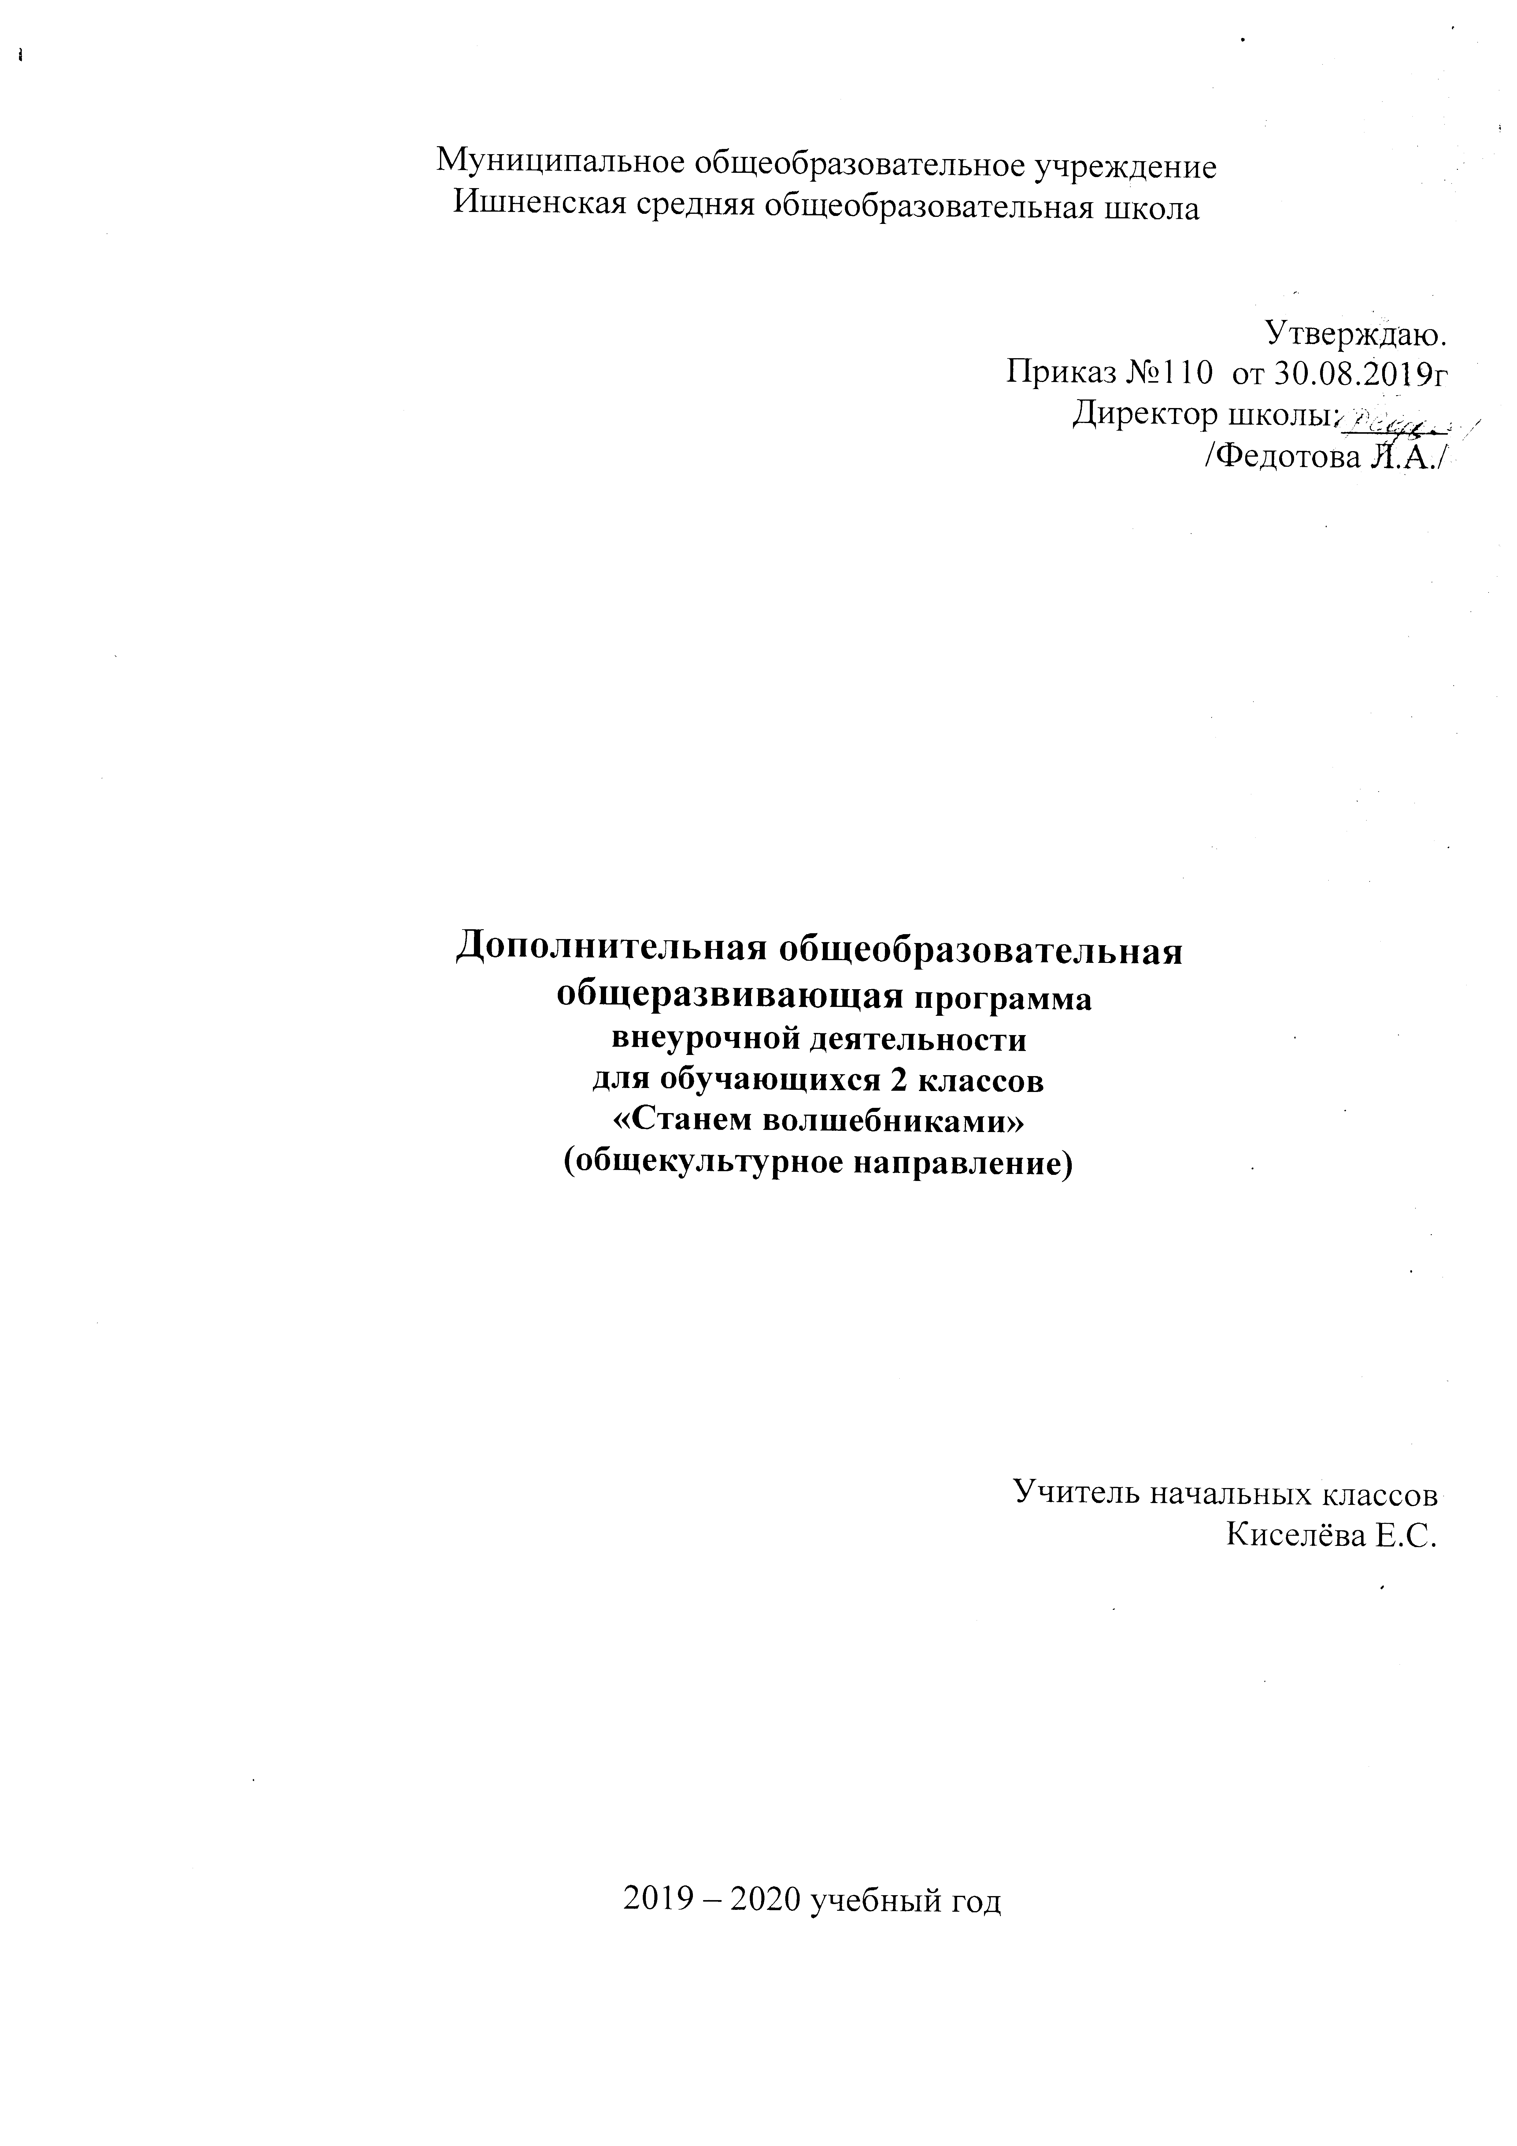
ПОЯСНИТЕЛЬНАЯ ЗАПИСКА

ПОЯСНИТЕЛЬНАЯ ЗАПИСКА

Рабочая программа курса внеурочных занятий для 1 класса « Станем волшебниками» составлена в соответствии с требованиями Федерального государственного образовательного стандарта начального общего образования на основе авторской программы «Художественное творчество: станем волшебниками», разработанной Т.Н.Просняковой для внеурочных занятий с учащимися 1-4 классов.
Целью данного курса является гармоничное развитие учащихся средствами художественного творчества.
Задачи курса:
_ развить творческий потенциал детей средствами художественного труда;
_ формировать прикладные умения и навыки;
_ воспитывать интерес к активному познанию истории материальной культуры своего и других народов, уважительное отношение к труду.
Методологической основой курса является системно-деятельностный подход в начальном обучении. Занятия по данному курсу познакомят детей с огромным миром прикладного творчества, помогут освоить разнообразные технологии в соответствии с индивидуальными предпочтениями.
Кроме решения задач художественного воспитания, данная программа развивает интеллектуально-творческий потенциал учащихся, предоставляя каждому ребенку широкие возможности для самореализации и самовыражения, познания и раскрытия собственных способностей, проявления инициативности, изобретательности, гибкости мышления.
Основное внимание при изучении курса уделяется духовно-нравственному воспитанию младшего школьника. На уровне предметного содержания создаются условия для воспитания:
--патриотизма - через активное познание истории материальной культуры и традиций своего и других народов;
_ трудолюбия - привитие детям уважительного отношения к труду, трудовых навыков и умений самостоятельного конструирования и моделирования изделий, навыков творческого оформления результатов своего труда и др.;
_ творческого отношения к учению, труду, жизни;
_ формирования представлений об эстетических ценностях (восприятие красоты природы, знакомство с художественными ценностями материального мира, эстетической выразительностью предметов рукотворного мира, эстетикой труда и трудовых отношений в процессе выполнения коллективных художественных проектов);
_ бережного отношения к природе, окружающей среде (в процессе работы с природным материалом, создания из различного материала образов картин природы, животных и др.);
_ ценностного отношения к здоровью (освоение приемов безопасной работы с инструментами, понимание необходимости применения экологически чистых материалов, организация здорового созидательного досуга и т.д.).
Наряду с вышеназванными, курс «Станем волшебниками» выделяет и другие приоритетные направления, среди которых:
_ интеграция предметных областей для формирования целостной картины мира и развития универсальных учебных действий;
_ формирование информационной грамотности современного школьника;
_ развитие метапредметных умений.
Основные содержательные линии программы направлены на личностное развитие учащихся, воспитание у них интереса к различным видам деятельности, получение и совершенствование определенных технологических навыков. Программа позволяет ребенку как можно более полно представить себе место, роль, значение и применение того или иного материала в окружающей жизни.
Связь прикладного творчества, осуществляемого во внеурочное время, с содержанием обучения по другим предметам позволяет обнаружить многообразные тесные взаимосвязи между изучаемыми явлениями, повышает качество освоения программного материала, мотивированность учащихся. Программой предусматриваются тематические пересечения с такими дисциплинами, как математика (построение геометрических фигур, разметка циркулем, линейкой и угольником, расчет необходимых размеров и др.), окружающий мир (создание образов животного и растительного мира), литературное чтение и русский язык (внимательное отношение к слову, точность формулировок, понимание значения и назначения инструкций, алгоритмов и т.п.). Программа содержит развивающие задания поискового и творческого характера, стимулируя развитие исследовательских навыков и обеспечивая индивидуализацию. Кроме того, ученик всегда имеет возможность выбрать задание, учитывая степень его сложности, заменить предлагаемые материалы и инструменты на другие, с аналогичными свойствами и качествами.
Формирование информационной грамотности происходит на основе использования информационной среды образовательного учреждения и возможностей современного школьника. В программу включены задания, направленные на активный поиск новой информации в книгах, словарях, справочниках. Передача учебной информации производится различными способами (рисунки, схемы, выкройки, чертежи, условные обозначения).
Развитие коммуникативной компетентности осуществляется за счет приобретения опыта коллективного взаимодействия (работа в парах, в малых группах, коллективный творческий проект, инсценировки, презентации своих работ, коллективные игры и праздники), формирования умения участвовать в учебном диалоге, развития рефлексии как важнейшего качества, определяющего социальную роль ребенка.
Социализирующую функцию курса обеспечивает ориентация содержания занятий на жизненные потребности детей. У ребенка формируются умения ориентироваться в окружающем мире и адекватно реагировать на жизненные ситуации.
Повышению мотивации способствует создание положительного эмоционального фона, стимулирующего состояние вдохновения, желание творить, при котором легче усваиваются навыки и приемы, активизируются фантазия и изобретательность. Произведения, созданные в этот момент детьми, невозможно сравнить с результатом рутинной работы. Поддержанию интереса способствует то, что учебные пособия содержат разного рода информацию, расширяющую представления об изображаемых объектах, позволяющую анализировать и определять целевое назначение поделки.
Работа по программе основана на книгах серии «Любимый образ»: «Бабочки», «Собачки», «Кошки», «Цветы», «Деревья», рабочей тетради «Школа волшебников» (1 класс) и книге «Забавные фигурки. Модульное оригами». Существенную помощь в достижении поставленных задач оказывает методически грамотно построенная работа с учебными пособиями. На первом этапе ребенок наблюдает, анализирует изображение поделки, пытается понять, как она выполнена, из каких материалов. Далее он должен определить основные этапы работы и их последовательность, обучаясь при этом навыкам самостоятельного планирования своих действий. В большинстве случаев основные этапы работы показаны в пособиях в виде схем и рисунков. Однако дети имеют возможность предлагать свои варианты, пытаться усовершенствовать приемы и методы, учиться применять их на других материалах.
Следует помнить, что задача каждого занятия – освоение нового технологического приема или комбинация ранее известных приемов, а не точное повторение поделки, предложенной в пособии. Такой подход позволяет оптимально учитывать возможности каждого учащегося, поскольку допускаются варианты как упрощения, так и усложнения задания. Дети могут изготавливать изделия, повторяя образец, внося в него частичные изменения или реализуя собственный замысел. Следует организовывать работу по поиску альтернативных возможностей, подбирать другие материалы вместо заданных, анализируя при этом существенные и несущественные признаки для данной работы.
Содержание программы для 2 класса рассчитано на 34 часа (1 час в неделю).

ПЛАНИРУЕМЫЕ РЕЗУЛЬТАТЫ ОСВОЕНИЯ ОБУЧАЮЩИМИСЯ ПРОГРАММЫ КУРСА

Личностные универсальные учебные действия
У обучающегося будут сформированы:
_ широкая мотивационная основа художественно-творческой деятельности, включающая социальные, учебно-познавательные и внешние мотивы;
_ устойчивый познавательный интерес к новым видам прикладного творчества, новым способам исследования технологий и материалов, новым способам самовыражения;
_ адекватное понимание причин успешности/неуспешности творческой деятельности.
Обучающийся получит возможность для формирования:
_ внутренней позиции на уровне понимания необходимости творческой деятельности как одного из средств самовыражения в социальной жизни;
_ выраженной познавательной мотивации;
_ устойчивого интереса к новым способам познания;
_ адекватного понимания причин успешности/неуспешности творческой деятельности.
Регулятивные универсальные учебные действия
Обучающийся научится:
_ принимать и сохранять учебно-творческую задачу;
_ учитывать выделенные в пособиях этапы работы;
_ планировать свои действия;
_ осуществлять итоговый и пошаговый контроль;
_ адекватно воспринимать оценку учителя;
_ различать способ и результат действия;
_ вносить коррективы в действия на основе их оценки и учета сделанных ошибок.
Обучающийся получит возможность научиться:
_ проявлять познавательную инициативу;
_ учитывать выделенные учителем ориентиры действия в незнакомом материале;
_ преобразовывать практическую задачу в познавательную;
_ самостоятельно находить варианты решения творческой задачи.

Познавательные универсальные учебные действия
Обучающийся научится:
_ осуществлять поиск нужной информации для выполнения художественно-творческой задачи с использованием учебной и дополнительной литературы в открытом информационном пространстве, в т.ч. контролируемом пространстве Интернета;
_ использовать знаки, символы, модели, схемы для решения познавательных и творческих задач и представления их результатов;
_ высказываться в устной и письменной форме;
_ анализировать объекты, выделять главное;
_ осуществлять синтез (целое из частей);
_ проводить сравнение, сериацию, классификацию по разным критериям;
_ устанавливать причинно-следственные связи;
_ строить рассуждения об объекте;
_ обобщать (выделять класс объектов по какому-либо признаку);
_ подводить под понятие;
_ устанавливать аналогии;
_ проводить наблюдения и эксперименты, высказывать суждения, делать умозаключения и выводы.
Обучающийся получит возможность научиться:
_ осуществлять расширенный поиск информации в соответствии с исследовательской задачей с использованием ресурсов библиотек и сети Интернет;
_ осознанно и произвольно строить сообщения в устной и письменной форме;
_ использовать методы и приемы художественно-творческой деятельности в основном учебном процессе и повседневной жизни.

Коммуникативные универсальные учебные действия
Обучающийся научится:
_ понимать возможность существования различных точек зрения и различных вариантов выполнения поставленной творческой задачи;
_ учитывать разные мнения;
_ формулировать собственное мнение и позицию;
_ договариваться, приходить к общему решению;
_ соблюдать корректность в высказываниях;
_ задавать вопросы по существу;
_ использовать речь для регуляции своего действия;
_ стремиться к координации действий при выполнении коллективных работ;
_ контролировать действия партнера;
_ владеть монологической и диалогической формами речи.
Обучающийся получит возможность научиться:
_ учитывать разные мнения и обосновывать свою позицию;
_ с учетом целей коммуникации достаточно полно и точно передавать партнеру необходимую информацию как ориентир для построения действия;
_ осуществлять взаимный контроль и оказывать партнерам в сотрудничестве необходимую взаимопомощь.

В результате занятий по предложенному курсу учащиеся
получат возможность:
_ развивать воображение, образное мышление, интеллект, фантазию, техническое мышление, конструкторские способности, сформировать познавательные интересы;
_ расширить знания и представления о традиционных и современных материалах для прикладного творчества;
_ познакомиться с историей происхождения материала, с его современными видами и областями применения;
_ познакомиться с новыми технологическими приемами обработки различных материалов;
_ использовать ранее изученные приемы в новых комбинациях и сочетаниях;
_ познакомиться с новыми инструментами для обработки материалов или с новыми функциями уже известных инструментов;
_ создавать полезные и практичные изделия, осуществляя помощь своей семье;
_ совершенствовать навыки трудовой деятельности в коллективе: умение общаться со сверстниками и со старшими, умение оказывать помощь другим, принимать различные роли, оценивать деятельность окружающих и свою собственную;
_ оказывать посильную помощь в дизайне и оформлении класса, школы, своего жилища;
_ достичь оптимального для каждого уровня развития;
_ сформировать систему универсальных учебных действий;
_ сформировать навыки работы с информацией.

СОДЕРЖАНИЕ КУРСА ВНЕУРОЧНОЙ ДЕЯТЕЛЬНОСТИ

2 КЛАСС- 34 часа
Аппликация и моделирование – 12ч.
Аппликация и мозаикаиз обрывных кусочков бумаги. Аппликация из птичьих перьев. Аппликация из ткани. Аппликация из деталей оригами. Мозаика из ватных комочков. Прорезная аппликация. Выпуклая мозаика из плотнойбумаги. Многослойное торцеваниена плоскости. Самостоятельное творчество

Оригами и аппликация из деталей оригами- 18ч.
Обрывная аппликация. Скручивание в жгут..Аппликации. Скатывание в комок. Мозаика
Гофрированный конструктор. Моделирование из полос. Плетение из бумаги. Аппликация.
Мозаика из объемных деталей оригами. Коллективная работа. Мозаика из плоских деталей
Оригами. Сюжетная композиция из деталей оригами на плоскости. Объемная композиция из деталей оригами. Коллективная работа Оригами из кругов. Соединение различных техник в одной работе.

Работа с пластическими материалами- 4ч
Раскатывание и обрубовка пластилина. Выпуклая аппликация из пластилина. Торцевание на пластилине. Разрезание слоеного пластилина.

ТЕМАТИЧЕСКОЕ ПЛАНИРОВАНИЕ С ОПРЕДЕЛЕНИЕМ ОСНОВНЫХ ВИДОВ ВНЕУРОЧНОЙ ДЕЯТЕЛЬНОСТИ ОБУЧАЮЩИХСЯ
2 класс

№ | Тема | Материал
 | Раздел 1. Аппликация и моделирование 19 ч
1 | Аппликация и мозаика из обрывных кусочков бумаги. Бабочки | Журнальная бумага, картон
2 | Аппликация и мозаика из обрывных кусочков бумаги. Бабочки | Журнальная бумага, картон
3 | Аппликация из птичьих перьев. | Перья, картон
4 | Аппликация из кружев | Кружева, картон
5 | Аппликация из ткани | Накрахмаленная ткань, картон
6 | Мозаика из ватных комочков.  Собачки. | Вата, бумага, картон
7 | Мозаика из ватных комочков.  Собачки | Вата, бумага, картон
8 | Прорезная аппликация с использованием различных материалов. | Картон, различные материалы
9 | Прорезная аппликация с использованием различных материалов. | Картон, различные материалы
10 | Гофрированные цепочки.  Цветы | Гофрированная бумага, картон
11 | Гофрированные цепочки.  Цветы | Гофрированная бумага, картон
12 | Складывание гармошкой. Объёмные игрушки. Бабочки | Журнальная бумага, обёртка от конфет
13 | Моделирование из картона. Рамочка | Картон, цветная бумага
14 | Моделирование из картона. Рамочка | Картон, цветная бумага
15 | Моделирование объёмного изделия из гофрокартона. | Гофрированный картон
16 | Моделирование объёмного изделия из гофрокартона. | Гофрированный картон
17 | Моделирование из гофрированной бумаги и проволоки. Цветы | Гофрированная и цветная бумага, проволока
18 | Многослойное торцевание на плоскости. | Гофрированная бумага, картон
19 | Многослойное торцевание на плоскости. | Гофрированная бумага, картон
 | Раздел 2. Работа с пластическими материалами 8 ч
20 | Раскатывание и обрубовка пластилина. Цветы | Пластилин
21 | Раскатывание и обрубовкапластилина.Цветы | Пластилин
22 | Выпуклая аппликация из пластилина | Пластилин
23 | Выпуклая аппликация из пластилина | Пластилин
24 | Торцевание на пластилине. Деревья | Пластилин, гофрированная бумага
25 | Торцевание на пластилине. Деревья | Пластилин, гофрированная бумага
26 | Лепка из теста | Солёное тесто
27 | Лепка из теста | Солёное тесто
 | Раздел 3. Секреты бумажного творчества 7ч
28 | Обрывная аппликация. | Бумага различная
29 | Обрывная аппликация. | Бумага различная
30 | Скручивание в жгут. Аппликации.  Волшебные секреты | Бумага гофрированная
31 | Скатывание в комок. Мозаика. | Бумага гофрированная и цветная
32 | Моделирование из полос.  Волшебные секреты | Бумага цветная
33 | Плетение из бумаги. Аппликация.  Волшебные секреты | Бумага цветная
34 | Плетение из бумаги. Аппликация.  Волшебные секреты | Бумага цветная

